研修案内（表面）

参加無料

**消防防災活動コース（実技訓練）**

市町村や県、消防や警察など、公的な機関（公助）だけでは対応することが困難な大規模な災害が発生した場合、地域の自主防災組織による助け合い（共助）が必要になります。

今回の研修では、災害発生直後に地域の自主防災組織に求められる初期消火活動、救出活動などの実技訓練を実施し、いざという時に迅速・適切な対応ができるよう、技術を習得していただくことを目標に開催します。

■日時■

　令和３年３月６日（土曜日）９時３０分～１６時００分（受付９時００分～）

**申込期限：３月２日（火曜日）**

■場所■

千葉県消防学校　防災研修センター（所在地：市原市菊間７８３番地１）

※当日は、教育棟１階に入り、受付を済ませて、研修室にお集まりください。

■内容■

9:30－ 9:45　スケジュール等説明

9:45－10:35　講義 初期消火及び水防について

10:50－12:00　実技 水防訓練

13:00－15:30　実技 初期消火、救助・救護等　　 ※天候等により、実技の内容を

15:30－15:50　実技 撤収・整備等　　　　　　　 　 変更する場合があります。

（講師：特定非営利活動法人日本防災士会　谷　正美氏・髙﨑　勝利氏）

15:50－16:00　研修講座の総括等

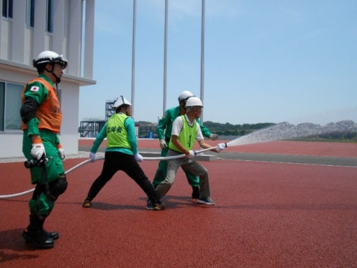

■定員・対象■

　１５名（自主防災組織のリーダー、構成員）

■服装・携行品■

・筆記用具

・昼食、飲物

・マスク着用

・野外実技のできる服装

・ヘルメット、作業用手袋

■駐車場■　有

過去の研修の様子

■中止連絡■

・荒天等により研修を中止する場合は、申込書に記載いただいたメールアドレスまたは電話番号に千葉県防災研修事業受託者（(株)総合防災ソリューション）から連絡します。

■その他■

・感染症予防のため、研修への参加に当たっては、手洗い、マスクの着用を含む咳エチケットの実施、風邪のような症状があるなど、体調がすぐれない場合には参加をお控えいただくなど、ご協力を

お願いします。

　・換気のため、適宜、ドア等の開放を行います。座席により温度差が生じますので、衣類等により

調整をお願いします。

・消防学校敷地内は、禁煙です。

・研修センター内の更衣室とシャワーが利用できます。タオル・石鹸等の用意はありませんので持参

　をお願いします。

・消防学校教育棟1階の飲料用自販機を利用できます。研修室に飲物を持ち込む場合は、ペットボトルなど、蓋のついた容器に入ったもののみにしてください。

※ゴミ等は、各自でお持ち帰りください。

|  |
| --- |
| 主催：千葉県 |

消防防災活動コース（実技訓練）（令和３年３月６日開催）　研修案内（裏面・申込書）

申　込　書

|  |  |  |  |  |  |
| --- | --- | --- | --- | --- | --- |
| １ | 氏名・性別 | | | | お住まいの市町村 |
| 男・女 | | | |  |
| 自主防災組織などの名称 | | | | |
|  | | | | |
| 車両の利用 | | 電話番号 | メールアドレス | |
| 有・無 | （　　　　　　両） |  |  | |
| ２ | 氏名・性別 | | | | お住まいの市町村 |
| 男・女 | | | |  |
| 自主防災組織などの名称 | | | | |
|  | | | | |
| 車両の利用 | | 電話番号 | メールアドレス | |
| 有・無 | （　　　　　　両） |  |  | |

※　３月２日（火）までにお申し込みください。

※　申し込み多数の場合は、抽選とさせていただきます。

参加決定者には、メールまたは電話で３月３日（水）までに連絡します。

申込方法

上記申込書に必要事項を記入の上、電子メールまたはファックスにて送付してください。（３名以上申し込む場合は、申込書を複数枚使用してください。）

　　■　電子メール　　chibakensyu@dpsol.co.jp

　　　　　　　　　　　研修担当　山口、長橋、鎌田

　　　　　　　　　　　（千葉県防災研修事業受託者：（株）総合防災ソリューション）

　　■　ファックス　　０４３６－６３－５４３９

　　■　問合せ先　　０４３６－６３－５４３８　防災研修センター

アクセス

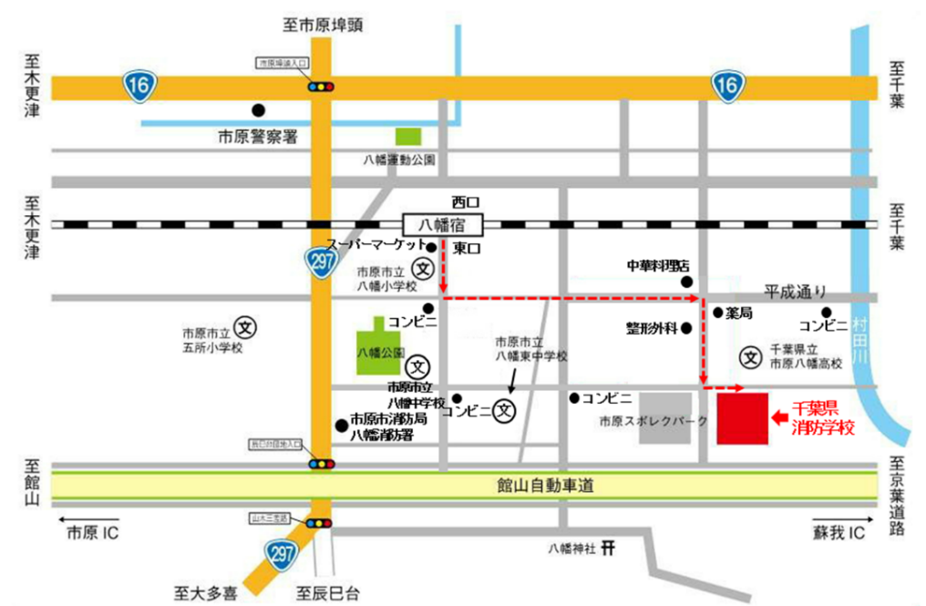

■ **公共交通機関をご利用の場合**

　鉄道：ＪＲ「八幡宿駅」東口下車

徒歩約２０分

■ **お車をご利用の場合**

蘇我ＩＣ（京葉道路）出口から約４km

市原ＩＣ（館山自動車道）出口から約７km

※　千葉県立市原八幡高等学校が

目印です。

　（市原八幡高校と館山自動車道の間に

消防学校があります。）

■ **所在地**

　〒290-0007千葉県市原市菊間７８３番地１

■ **公共交通機関をご利用の場合**

　鉄道：ＪＲ「八幡宿駅」東口下車

徒歩約２０分

■ **お車をご利用の場合**

蘇我ＩＣ（京葉道路）出口から約４km

市原ＩＣ（館山自動車道）出口から約７km

※　千葉県立市原八幡高等学校が

目印です。

　（市原八幡高校と館山自動車道の間に

消防学校があります。）